國家發展委員會 新聞稿

發布日期：104年5月18日
聯 絡 人：郭翡玉、謝慧娟
聯絡電話：2316-5351、2316-5350

國家發展委員會於今（18）日第14次委員會議審議交通部函陳新北市政府所報「安坑線輕軌運輸系統暨周邊土地開發綜合規劃報告書」一案，盼藉此改善當地交通嚴重擁擠問題。
新北市安坑地區近年來發展快速，居住人口持續成長，但聯外道路系統的開闢或拓寬卻跟不上人口增長的腳步，造成此地區交通擁擠問題極為嚴重。
基於地方民眾與各級民意代表不斷反應安坑地區對於捷運系統的殷切需求，同時配合新店地區與安坑地區都市計畫通盤檢討計畫之展開，安坑地區發展捷運系統的各項配合條件已較為成熟，因此新北市政府完成「安坑線輕軌運輸系統暨周邊土地開發可行性研究報告書經交通部審議後，於102年7月1日獲奉行政院原則同意，接續啟動綜合規劃作業。
全線規劃路線起於二叭子植物園，沿安一路中央預留路廊到安和路，跨越北二高、新北環快及新店溪至十四張地區與捷運環狀線Y7站轉乘，全長7.67公里，共設9座車站及1座機廠。
基於中央協助地方政府建構完善路網及持續提升區域大眾運輸效能的必要性，國發會第14次委員會就「安坑線輕軌運輸系統暨周邊土地開發綜合規劃報告書」一案進行討論，就財務面、效益面等諸多因素進行綜合評估。
有關本案的財務計畫方面，總工程經費為166.32億元，並採行跨域加值方式籌措財源，擴大整體計畫效益，大幅減少政府支出，計畫自償率為55.18%，中央補助經費為39.68億元。本計畫預計110年底完工，逐一建構出密集且便利的路網，改善當地交通壅塞問題，並結合省能源、低污染的運輸方式，提升都市環境品質。

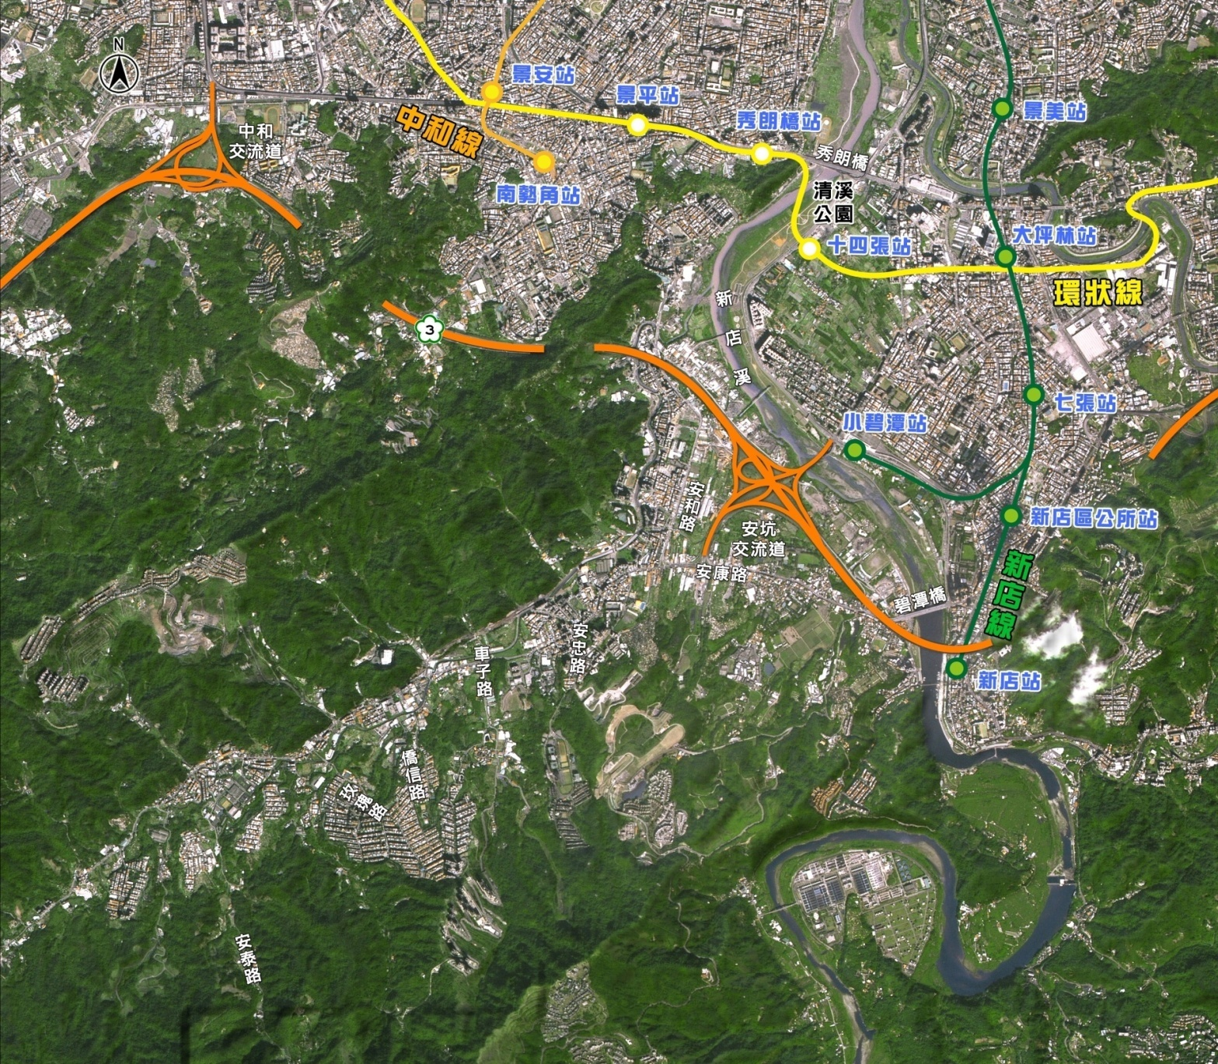
車站
安坑線
機廠
K1
K2
K3
K4
K5
K6
K7
K8
K9
N
高架型式
平面型式

